المملكة العربية السعودية  وزارة التعليم  إدارة التعليم .................  مدرسة : ...................... |  | المادة : لغتي الخالدة  الصف : الثاني المتوسط  الزمن : ساعتان
بسم الله الرحمن الرحيم

اختبار نهاية الفصل الدراسي الأول – ( الدور الأول ) – للعام الدراسي 1445هـ
اسم الطالب : ........................................................................................................ | الصف : الثاني المتوسط ( )

10
السؤال الأول : فهم المقروء :
قبل اكتشاف الأنسولين كان داء السكري من الأمراض المخيفة التي كان مصير صاحبها هو الموت ، كان السكري يساهم في تفاقم حالة المريض، وكان العلاج الأكثر فعالية هو وضع نظام غذائي صارم للغاية من أجل الاحتفاظ بالسكر إلى الحد الأدنى.
والأنسولين مادةً تُفرزها غُدَّةُ البنكرياس، وتنظم نسبة السكر في الدم في حال ارتفاعها.
عرف الأطباء منذ زمن غير قصير طبيعة مرض السكري، وشخصوا الحالة، وعرفوا الأسباب، لكن المشكلة كانت في كيفية استخلاص الأنسولين منْ غُدّة البنكرياس، وكيفية تزويد المريض بها.فقد توصل العلماء إلى أن البنكرياس له وظايفتان إنتاج عصارات الجهاز الهضمي ، وإنتاج مادة تعمل على تنظيم سكر الجلوكوز ، كان هذا هو المفتاح لو تم حل اللغز سوف يتم حل لغز داء السكري ولكن التقدم كان بطئيًا وقد ظلت هذه المشكلة قائمة حتى تمكن الطبيب الكندي فريدريك بانتنغ عام ١٩٢١م من استخراج أول كمية من الأنسولين من بنكرياس أحد الكلاب وحقن بانتنغ بها مريضًا مشرفًا على الموت فتحسنت صحته.
وقد توافد المرضى على بانتنغ فكان الواحد منهم يدخل إليه محمولاً ثم يخرج من عنده وقد تحسنت حالته. وبذلك تقدّم العلمُ خُطوةً في علاج مرض السكري، حصل على أساسها بانتنغ على جائزة نوبل تقديرًا له على إنجازه العظيم..
1- ما اسم الغدة التي تفرز الأنسولين؟
أ – الغدة الدرقية | ب- الغدة اللعابية |  |  | جـ - غدة البنكرياس
2- ما وظيفة مادة الأنسولين؟
أ – تفرز السكر في الدم | ب- تنظم نسبة السكر في الدم |  |  | جـ ـ خفض السكر في الدم
3- ما المشكلة التي واجهت الأطباء بعد تشخيص مرض السكري ومعرفة أسبابه ؟
أ – استخلاص الأنسولين من البنكرياس | ب- معرفة الغدة التي تفرز الأنسولين |  |  | جـ - معرفة نسبة الأنسولين
4- ما جنسية الطبيب الوارد في النص ؟
أ – هندي | ب- ألماني |  |  | جـ ـ كندي
5- ما الجائزة التي حصل عليها بانتنغ ؟
أ – جائزة الدولة التقديرية | ب- جائزة نوبل |  | جـ ـ جائزة العلوم الوطنية
6- الحيوان الذي تم استخلاص الأنسولين منه في أول أمر:
أ – القطط | ب- الأرانب |  |  | جـ ـ الكلاب
7- كيف كان يتم علاج السكري قبل اكتشاف الأنسولين؟
أ – وضع نظام غذائي صارم |  | ب- بالحجر الصحي |  | جـ ـ بإعطاء المريض مسكنات للمرض
8- لماذا كان مرض السكري مخيفا في بادئ الأمر ؟
.................................................................................................
9 – ما وظيفة البنكرياس ؟
...........................................................................................
10 – هل الالتزام بنظام غذائي صحي ضروري لمريض السكري أم الأنسولين وحده يكفي ؟
.................................................................................................................

6
السؤال الثاني : الصنف اللغوي :
1 – شارك أخوك في المسابقة. المحل الإعرابي لكلمة "أخوك " ...
أ – الرفع | ب- النصب | جـ ـ الجر
2- الجملة التي بها ظرف زمان :
أ- اليوم جميل | ب – سافرت يوم الجمعة | جـ ـ احذر يوم الحساب
3- يتضمن ظرف الزمان والمكان معنى حرف الجر .......
أ- من | ب ـ عن | جـ ـ في
4 – من أوقات إجابة الدعاء بين الأذان والإقامة: كلمة "بين " ظرف
أ – للمكان | ب- للزمان | جـ ـ غير ذلك
5- لا تصح صلاة من وقف خلف الصف. كلمة ( خلف )ظرف
أ- للزمان | ب – مكان | جـ ـ غير ذلك
6- أنصتوا إلى .........عندما يتحدث.
أ- أبوكم | ب ـ أباكم | جـ ـ أبيكم

السؤال الثالث :الوظيفة النحوية
6
1 – عوقب المقصرون على تقصيرهم . إعراب "المقصرون"
أ – فاعل | ب- خبر | جـ ـ نائب فاعل
2- الفلاح حصد الزرع. الفاعل في الجملة السابقة :
أ- الفلاح | ب – الزرع | جـ - ضمير مستتر جوازا
3- صمم ........الخرائط
أ – المهندسون | ب ـ المهندسات | جـ ـ المهندسين
4- نائب الفاعل اسم مرفوع أسند إليه الفعل
أ- المبني للمعلوم | ب – المبني للمجهول | جـ- الناسخ
5- تولى ........ بن الجراح قيادة الجيوش الإسلامية
أ – أبوعبيدة | ب ـ أبي عبيدة | جـ ـ أبا عبيدة
6- قرأ محمد القصتين . عند بناء الجملة للمجهول نقول :
أ- قرأ القصتين | ب – قرئت القصتان | جـ- قرئت القصتين

السؤال الرابع :الأسلوب اللغوي
6

1 – .......الجو حارا. أداة النفي المناسبة للجملة السابقة
أ – ليت |  |  | ب- ليس |  |  | جـ ـ لا
2- ما تقنية تفوق العقل البشري. نوع ما في الجملة السابقة ....
أ- استفهامية |  | ب – موصولة |  |  | جـ - نافية
3- لا : حرف نفي يفيد نفي حدوث الفعل في .....
أ – الماضي |  |  | ب- المستقبل |  |  | جـ ـ الماضي والمستقبل
4- لا مؤمن خائن. نوع الجملة السابقة
أ – طلبية منفية | ب- خبرية منفية |  |  | جـ ـ خبرية مثبتة
6- ما النافية تدخل على .....
أ- الجملة الفعلية |  |  | ب – الاسمية |  |  | جـ - الجملة الاسمية والفعلية
4- الجملة التي كتبت بشكل صحيح
أ- ليس الجهل نافع | ب – ليس الجهل نافعا |  |  | جـ - لا طالب علم مهملا

6
السؤال الخامس : الرسم الإملائي : ** اختر الإجابة الصحيحة :

1 - اكتب الهمزة بالشكل الصحيح في كلمة رِ- ءَ- ة
أ - أ | ب - ئـ |  | جـ ـ ء
2- تكتب الهمزة المتوسطة على الياء إذا كانت .......أقوى الحركتين
أ- الضمة | ب – الكسرة |  | جـ - الفتحة
3- لماذا كتبت كلمة " مروءة " على هذه الصورة؟
أ- لأنها مضمومة بعد ضم | ب – لأنها مفتوحة بعد ضم |  | جـ - لأنها مفتوحة وسبقت بحرف مد
4 – دعا المؤمن ربه .......طويلا
أ - دعاءً |  | ب - دعاءَا | جـ ـ دعاءن
5- المجموعة التي كتبت بشكل صحيح
أ- مئذنةً – مخبأً- كتابً |  | ب – مئذنةً – مخبأً- كتابًا | جـ - مئذنتا – مخبأً- كتابًا
6- لماذا كتبت كلمة " أسئلة " على هذه الصورة؟
أ- لأنها مكسورة وما قبلها ساكن |  | ب – مكسورة وما قبلها مكسور | جـ - مفتوح وقبلها مكسور

السؤال السادس : الرسم الكتابي : اكتب ما يلي بخط الرقعة
6

قبل اكتشاف الأنسولين كان داء السكري من الأمراض المخيفة.
..................................................................................................................................................................................................................................................................................................................................................................................................................................................................................................................................................................................................................................................................................................................................................................................................................................................................................................................................................................................................................................................................................................................................................................................................................................................................................................................................................................................................................................................................................................................................................................................................
ـــــــــــــــــــــــــــــــــــــــــــــــــــــــــــــــــــــــــــــــــــــــــــــــــــــــــــــــــــــــــــــــــــــــــــــــــــــــــــــــــــــــــــــــــــــــــــــــــــــــــــــ
انتهت الأسئلة

مــــع تمنياتي لكم بالـتــوفـيــق والـنـجـــاح 0
إعداد قناة التعلم التفاعلي
نموذج الإجابة
https://youtu.be/_7nzkYNd06k

رابط التليجرام
https://t.me/tdsgl

المملكة العربية السعودية  وزارة التعليم  إدارة التعليم .................  مدرسة : ...................... |  | المادة : لغتي الخالدة  الصف : الثاني المتوسط  الزمن : ساعتان
بسم الله الرحمن الرحيم

اختبار نهاية الفصل الدراسي الأول – ( الدور الأول ) – للعام الدراسي 1444هـ
اسم الطالب : ........................................................................................................ | الصف : الثاني المتوسط ( )
10
السؤال الأول : فهم المقروء :
كَانَ الْخَلِيفَةُ الْعَبَّاسِيُّ الْمَأْمُونُ يُحِبُّ العَدْلَ، وَيُكْرِمُ الْقُضَاةَ المقسطين، وَيَسْأَلُ عَنْ أَحْوَالِهِمْ. وَذَاتَ يَوْمٍ جَاءَهُ رَجُلٌ مِنْ بَلْدَةٍ بَعِيدَةٍ فَسَأَلَهُ الْخَلِيفَةُ: - كَيْفَ حَالُ الْقَاضِي مَعَكُمْ؟ فَقَالَ الرَّجُلُ: "مَعَاذَ اللَّه يَا أَمِيرَ الْمُؤْمِنِينَ إِنْ لَدَيْنَا قَاضِيَاً لا يَفْهَمُ، وَحَاكِما لا يَرْحَمُ."
فَشَعَرَ الْخَلِيفَةُ بِالْغَضَبِ وَصَاحَ: "وَيْحَكَ، وَكَيْفَ ذَلِكَ؟!"
أَجَابَ الرَّجُلُ: سَأَحْكِي لَكَ يا أَمِيرَ الْمُؤْمِنِينَ وَاحِدَةً مِنْ حِكَايَاتِهِ: كُنتُ أَطْلُبُ رَجُلاً أَرْبَعَةً وَعِشْرِينَ دِرْهَمَا، وَالرَّجُلُ يُمَاطِلُ في رَدِّهَا لِي، فَأَخَذْتُهُ إِلَى الْقَاضِي . وَقُلْتُ لَهُ: يَا سَيِّدِي، لِي عِنْدَ هَذا الرَّجُلِ أَرْبَعَةٌ وَعِشْرُونَ دِرْهَما . فَقَالَ لَهُ الْقَاضِي: رُدَّ لِلرِّجُلِ مَالَهُ.
فَقَالَ الرَّجُلُ: أصْلَحَ اللهُ القَاضِي عِنْدِي حِمَارٌ أعمل عَلَيْهِ فَأَكْسَبُ أَرْبَعَةَ دَرَاهِمَ كُلِّ يَوْمٍ... وَأَخَذْتُ
أُوَفِّر كل ُيَوْمٍ دِرْهَمَيْنِ، حَتَّى صَارَ عِنْدِي بَعْدَ اثْنَيْ عَشَرَ يَوْمًا أَرْبَعةٌ وَعِشْرُونَ دِرْهَمًا، وَحِينَمَا ذَهَبْتُ إلى هَذَا الرَّجُلِ وَأَشَارَ إِلَيَّ - لَمْ أَجِدْهُ، وَظَلَّ غَائِبًا حَتَّى اليَوْمَ. فَسَأَلَهُ القَاضِي وَأَيْنَ الدَّرَاهِمَ الآنَ؟
رَدَّ الرَّجُلُ: لَقَدْ أنفقتها. فَعَادَ القَاضِي يَسْأَلُهُ: وَمَتَى سَتَعِيدُ لِلرَّجُلِ دَرَاهِمَهُ.
فَقَالَ الرَّجُلُ : أَرَى أَنْ تَحْبِسَهُ اثْنَيْ عَشَرَ يَوْمًا حَتَّى أَجْمَعَ لَهُ أَرْبَعًة وَعِشْرِينَ دِرْهَمًا فَأُعْطِيها لَهُ؛ لأنني أَخْشَى إِنْ جَمَعْتُهَا وَهُوَ حُرٌّ لم أجدهُ فَأَصْرِفهَا ثَانِيَةً .... ضَحِكَ الْمَأْمُونُ وَقَالَ: وَمَاذَا فَعَلَ القَاضِي؟
فَقَالَ الرَّجُلُ: لَقَدْ حَبَسَنِي يَا أَمِيرَ الْمُؤْمِنِينَ اثْنَيْ عَشَرَ يَوْمًا لَأَسْتَرْجِعَ دَرَاهِمِي. فَازْدَادَ ضَحِكُ الْمَأْمُونُ وَأَمَرَ بِعَزْلِ ذَلِكَ الْقَاضِي.
1 – في أي عصر عاش الخليفة المأمون ؟
أ – العصر الجاهلي | ب- الأموي | جـ - العباسي
2- من صفات الخليفة المأمون:
أ – عادل | ب- يهتم بشؤون رعيته | جـ - كلاهما صواب
3- كم درهما يكسب الرجل في اليوم؟
أ – درهمين | ب- أربعة دراهم | جـ ـ اثني عشر درهما
4- ماذا فعل القاضي ليرد المال إلى صاحبه؟
أ – ضحك كثيرا وأمر الرجل بإرجاعه | ب- حبس صاحب الدين في السجن لأنه لم يرجع المال لصاحبه | جـ - حبس صاحب المال حتى يستطيع الرجل إرجاعه إليه
5- كم من الوقت يحتاج صاحب الدين ليرجع المال لصاحبه؟
أ – ستة أيام | ب- اثني عشر | جـ ـ أربعة وعشرين يوما
6- ماذا فعل الخليفة للقاضي ؟
أ – شكره | ب- عزله | جـ ـ سامحة
7- معنى "يماطل " .....
أ – يؤجل السداد | ب- يعجل السداد | جـ ـ ينكر المال
8- ماذا تفعل لو كنت مكان القاضي لتحل المشكلة ؟
.................................................................................................
9- لماذا لم يرد صاحب الدين المال لصاحبه؟
......................................................................................
10 - ما صفات القاضي في بلاد الرجل حسب رأيه؟
..............................................................................................................................................

6
السؤال الثاني : الصنف اللغوي :
1 – رافق أبو بكر النبي في الهجرة. المحل الإعرابي لكلمة "أبو بكر " ...
أ – الرفع | ب- النصب | جـ ـ الجر
2- شاع استعمال عربة الخيل في أوربا قبل أربعة قرون. قبل ظرف ....
أ- للزمان | ب – مكان | جـ ـ غير ذلك
3- يتضمن ظرف الزمان والمكان معنى حرف الجر .......
أ- من | ب ـ عن | جـ ـ في
4 – سلمت على .......
أ – أخوك | ب- أخاك | جـ ـ أخيك
5- الجملة التي تشتمل على ظرف مكان ...
أ- يستيقظ الناس قبل الفجر | ب – تسير السيارة فوق الرصيف | جـ ـ ينام الناس بعد العشاء
6- رأيت حماك في العمرة. حماك مفعول به منصوب وعلامة نصبه .....
أ- الواو | ب ـ الألف | جـ ـ الياء

السؤال الثالث :الوظيفة النحوية
6

1 – كوفئ المجتهدون على اجتهادهم . إعراب المجتهدون
أ – فاعل | ب- خبر | جـ ـ نائب فاعل
2- يسهم ......في التنمية. أكمل بفاعل مناسب
أ- أبوك | ب - أباك | جـ - أبيك
3- عاقب المدير المهملين. ابن الفعل للمجهول وغير ما يلزم
أ – عاقب المهملين | ب ـ عوقب المهملون | جـ ـ عوقب المهملين
4- الفاعل اسم مرفوع يأتي بعد الفعل .....للدلالة على من قام بالفعل
أ- المبني للمعلوم | ب – المبني للمجهول | جـ- الناسخ
5- يعرف المجرمون بسيماهم . إعراب ما تحته خط " المجرمون " نائب فاعل مرفوع وعلامة رفعه ....
أ – الضمة | ب ـ الواو | جـ ـ الألف
6- يسأل المؤمن ربه . اجعل الفاعل مثنى وغير ما يلزم.
أ- يسأل المؤمنان ربهما | ب – يسأل المؤمنين ربهم | جـ- المؤمنان يسألان ربهما

السؤال الرابع :الأسلوب اللغوي
6

1 – ما: حرف نفي تفيد نفي حدوث الفعل في الزمن
أ – الماضي | ب- المستقبل | جـ ـ الماضي والمستقبل
2- " وعنده مفاتح الغيب لا يعلمها إلا هو ويعلم ما في البر والبحر" . نوع ما في في الآية الكريمة ..
أ- استفهامية | ب – موصولة | جـ - نافية
3- الجملة التي بها ما نافية
أ – ما أحسن الربيع ! | ب- ما هذا بشرا . | جـ ـ ما طعامك المفضل ؟
4- قال رسول الله " لا يدخل الجنة نمام" نوع الجملة
أ- خبرية منفية | ب – طلبية منفية | جـ - خبرية مثبتة
5- لا تؤجل عمل اليوم إلى الغد . نوع لا .....
أ- ناهية | ب – نافية | جـ - زائدة
6- ما النافية تدخل على .....
أ- الجملة الفعلية | ب – الاسمية | جـ - الجملة الاسمية والفعلية

ـــــــــــــــــــــــــــــــــــــــــــــــــــــــــــــــــــــــــــــــــــــــــــــــــــــــــــــــــــــــــــــــــــــــــــــــــــــــــــــــــــــــــــــــــــــــــــــــــــــــــــــــــــــــــــــــــــــــــ
6
السؤال الخامس : الرسم الإملائي : ** اختر الإجابة الصحيحة :

1 – نون الكلمات الأتية تنوين فتح ( جزء- جزاء)
أ - جزءًا - جزاءًا |  |  | ب – جزءً - جزاءً | جـ ـ جزءًا - جزاءً
2- تكتب الهمزة المتوسطة على الياء إذا كانت .......أقوى الحركتين
أ- الضمة |  |  | ب – الكسرة | جـ - الفتحة
3- لماذا كتبت الهمزة كلمة " طرائق " على هذه الصورة؟
أ- مكسورة وقبلها مد |  |  | ب – لأنها مكسورة وما قبلها مفتوحة | جـ - لأنها مفتوحة وقبلها مفتوح
4 – المجموعة التي كتبت بشكل صحيح
أ - سماءً- دولةً - ملجأً |  | ب - سماءًا- دولتا - ملجأً |  |  | جـ ـ سماءًا- دولةً - ملجأً
5- نون ساكنة تلحق آخر الأسماء المعربة تنطق ولا تكتب:
أ- التنوين | ب – النون |  |  |  | جـ - الغنة
6- لماذا كتبت الهمزة في كلمة " مملوءة " على هذه الصورة؟
أ- لأنها مضمومة بعد ضم | ب – لأنها مفتوحة بعد ضم |  |  |  | جـ - لأنها مفتوحة وسبقت بحرف مد

السؤال السادس : الرسم الكتابي : اكتب ما يلي بخط الرقعة
6

تنافس همة المواطن السعودي جبل طويق علوا ويعانق طموحه عنان السماء.
..................................................................................................................................................................................................................................................................................................................................................................................................................................................................................................................................................................................................................................................................................................................................................................................................................................................................................................................................................................................................................................................................................................................................................................................................................................................................................................................................................................................................................................................................................................................................................................................................
ـــــــــــــــــــــــــــــــــــــــــــــــــــــــــــــــــــــــــــــــــــــــــــــــــــــــــــــــــــــــــــــــــــــــــــــــــــــــــــــــــــــــــــــــــــــــــــــــــــــــــــــ
انتهت الأسئلة

مــــع تمنياتي لكم بالـتــوفـيــق والـنـجـــاح 0
إعداد قناة التعلم التفاعلي
نموذج الإجابة
https://youtu.be/_7nzkYNd06k

رابط التليجرام
https://t.me/tdsgl

المملكة العربية السعودية
وزارة التعليم
إدارة التعليم بالدوادمي – مكتب التعليم بالجمش
ابتدائية ومتوسطة المدرع

الزمـــــــــن: ساعتان
عدد الأوراق: 4
عــدد الأسئلة: 4

ـــــــــــــــــــــــــــــــــــــــــــــــــــــــــــــــــــــــــــــــــــــــــــــــــــــــــــــــــــــــــــــــــــــــــــــــــــــــــــــــــــــــــــــــــــــــــــــــــــــــــــــــــــــــــ
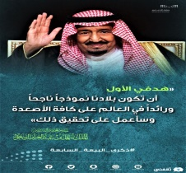
اختبار نهاية الفصل الدراسي ( الأول / الدور الأول) في مقرر لغتي الخالدة
للصف الثاني متوسط من العام الدراسي 1442-1443 هـ
اسم الطــــالبة:...........................................
رقم الجــلوس:...........................................
اليوم والتاريخ:..........................................
الدرجة الكلية كتابة | الدرجة الكلية رقمًا
 | 40

اسم المراجعة والتوقيع | اسم المصححة والتوقيع | الدرجة المستحقة |  | الكفاية | السؤال
 |  | كتابة | رقمًا
 |  |  |  | فهم المقروء واستيعابه وتذوقه (10) درجات | الأول
 |  |  |  | الرسم الإملائي  (6) درجات | الثاني
الرسم الكتابي
(6) درجات
 |  |  |  | الصنف اللغوي  (6) درجات | الثالث
الأسلوب اللغوي
(6) درجات
 |  |  |  | الوظيفة النحوية  (6) درجات | الرابع
 |  |  |  | (40) درجة | المجموع

بسم الله الرحمن الرحيم
جمعته: ........................................ راجعته: ..................................... دققـــته: ......................................
التوقيع:......................................... التوقـيع: ..................................... التوقيـع: ......................................
اللهم لا سهل إلا ما جعلته سهلًا وأنت تجعل الحَزَن إذا شئت سهلًا
طالبتي النجيبة استعيني بالله ثم أجيبي على الأسئلة التالية
10
السؤال الأول: فهم المقروء
تتمتع المملكة ببنية تحتية رقمية قوية ساهمت في تسريع عملية التحول الرقمي فيها. وعملت هذه البنية على تمكين المملكة لمواجهة الأزمات المُعطلة لكافّة الخدمات في القطاعين العام والخاص، كما ساهمت في استمرارية الأعمال والعمليات التعليمية وكافّة متطلبات الحياة اليومية للمواطن والمقيم في ظل جائحة كورونا (كوفيد-19).
وقد صُنفِت المملكة ضمن أفضل 10 دول متقدمة في العالم لما تمتلكه من متانة في البنية التحتية الرقمية.
قامت المملكة بتحسين جودة الخدمات الرقمية المقدمة للمستفيدين من خلال الشراكة مع القطاع الخاص لتوفير تغطية شبكة الألياف الضوئية لأكثر من 3.5 مليون منزل في جميع أنحاء المملكة، وزادت حركة الإنترنت خلال الجائحة بنسبة 30٪، وضاعفت حركة الإنترنت من خلال عبر مقسم الانترنت الوطني، وكذلك زادت سرعة الإنترنت من تسعة ميجابت/الثانية في عام ألفان وسبعة عشر إلى مائة وتسعة ميجابت/الثانية في عام ألفان وعشرون، واستكمال توسعة نظام التغطية الداخلية في التوسعة السعودية الثالثة في الحرم المكي.
تحقيق المملكة لقب "الدولة الأكثر تقدمًا" من بين دول العشرين في التنافسية الرقمية بسبب الدعم الحكومي الشامل للتحول الرقمي في المملكة كجزء من رؤية 2030.
وفرت المملكة خدمات الاتصالات الأساسية بنسبة 100% للأسر، حيث غطت أكثر من خمسمائة وستٌ وسبعون ألف منزل بالنطاق العريض اللاسلكي في المناطق النائية.
وقد عملت المملكة على وضع استراتيجية خمسية ضمن ثلاث خطط عمل:
خطة العمل الأولى: 2006 - 2010
سعت إلى أن يتمكن الجميع بنهاية عام 2010م، من أي مكان وفي أي وقت، من الحصول على الخدمات الحكومية بمستوى متميز وبطريقة متكاملة وسهلة من خلال الكثير من الوسائل الإلكترونية الآمنة.
خطة العمل الثانية: ٢٠١٢ - ٢٠١٦
سعت إلى تمكين الجميع من استخدام خدمات حكومية فعالة بطريقة آمنة ومتكاملة وسهلة من خلال قنوات إلكترونية متعددة.
خطة العمل الثالثة: ٢٠٢٠ - ٢٠٢٤
هي خطة العمل الحالية والتي تسعى للوصول إلى مفهوم "الحكومة الذكية".

أ/ اختاري الإجابة الصحيحة فيما يأتي بوضع دائرة حول الحرف الذي يمثل الإجابة الصحيحة.
1 | 1. نوع النص السابق | أ. قصة | ب. سيرة | ج. مقال | د. حوار
2 | صنفت المملكة من ضمن أفضل | أ. سبع دول | ب. ثمان دول | ج. تسع دول | د. عشر دول
3 | قامت المملكة بتحسين جودة الخدمات الرقمية المقدمة للمستفيدين من خلال | أ. الشراكة مع القطاع الخاص | ب. الشراكة مع القطاع العام | ج. الشراكة مع الدول الخارجية | د. الشراكة مع دول أوروبا
4 | ازدادت حركة الانترنت خلال جائحة كورونا بنسبة | أ. 20% | ب. 30% | ج. 40% | د. 50%
5 | خطة العمل الثالثة هي خطة العمل الحالية والتي تسعى للوصول إلى مفهوم | أ. الحكومة الذكية | ب. الحكومة النادرة | ج. الحكومة المتطورة | د. الحكومة الناجحة

ب/ أجيبي بـ (صح) أو (خطأ) بوضع دائرة حول الحرف الذي يمثل الإجابة الصحيحة.
1 | تتمتع المملكة ببنية تحتية رقمية قوية ساهمت في تسريع عملية التحول الرقمي فيها | أ. صح | ب. خطأ
2 | زادت حركة الانترنت خلال الجائحة بنسبة ٣٠٪ | أ. صح | ب. خطأ
3 | تحقيق المملكة لقب "الدول الأكثر تقدمًا" من بين الدول العشرين في التنافسية بسبب دعم الشعب | أ. صح | ب. خطأ
4 | وفرت المملكة خدمات الاتصالات الأساسية بنسبة ٥٠٪ للأسر | أ. صح | ب. خطأ
5 | عملت المملكة على وضع استراتيجية خمسية ضمن ثلاث خطط عمل | أ. صح | ب. خطأ

السؤال الثاني: الرسم الإملائي - الرسم الكتابي

- الرسم الإملائي
6
أ/ اختاري الإجابة الصحيحة فيما يأتي بوضع دائرة حول الحرف الذي يمثل الإجابة الصحيحة.

1 | تُعد أقوى الحركات | أ. السكون | ب. الكسرة | ج. الفتحة | د. الضمة
2 | عند جمع كلمة سؤال فإننا نكتبها | أ. أسألة | ب. أس ءلة | ج. سؤالة | د. أسئلة
3 | نون ساكنة تلحق آخر الأسماء المعربة تنطق ولا تكتب | أ. الهمزة | ب. المد | ج. الشدة | د. التنوين
4 | من حروف الانفصال | أ. (أ، د، ذ) | ب. (ع، غ، ف) | ج. (ب، ح، ج) | د. (ل، ن، هـ)

ب/ أجيبي حسب المطلوب فيما يأتي:
- عند التحليل الإملائي لكلمة (كفاءة) فإن حركة الهمزة
...................................
- أنون كلمة (جزء) تنوين نصب
...................................

- الرسم الكتابي
6
أ/ اختاري الإجابة الصحيحة فيما يأتي بوضع دائرة حول الحرف الذي يمثل الإجابة الصحيحة.

1 | حرفا (ن، ي) عندما يرسمان منفردين في خط الرقعة فإنهما يرسمان | أ. تحت السطر | ب. جزء منهما أعلى السطر | ج. على السطر | د. جزء منها أسفل السطر
2 | ترسم رأسا (الفاء والقاف) في خط النسخ | أ. مطموسة | ب. مفرغة | ج. الفاء مطموسة والقاف مفرغة | د. القاف مطموسة الفاء مفرغة
3 | حرف القاف بخط النسخ يكون بكتابة | أ. رأسه فوق السطر وينزل جسمه تحت السطر | ب. رأسه وجسمه فوق السطر | ج. رأسه وجسمه تحت السطر | د. نقطتيه متصلة

ب/ أجيبي بـ (صح) أو (خطأ) بوضع دائرة حول الحرف الذي يمثل الإجابة الصحيحة.
1 | الحرف المشترك في الكلمات (بنت) (نفق) (اتقن) هو الفاء | أ. صح | ب. خطأ
2 | يرسم الياء في خط الرقعة بنقط متصلة | أ. صح | ب. خطأ
3 | عند كتابة حرف الفاء والقاف بخط الرقعة يستقران على السطر | أ. صح | ب. خطأ

السؤال الثالث: الصنف اللغوي – الأسلوب اللغوي

- الصنف اللغوي
6
اختاري الإجابة الصحيحة فيما يأتي بوضع دائرة حول الحرف الذي يمثل الإجابة الصحيحة.

1 | (تقع أبها جنوب المملكة العربية السعودية) الكلمة التي وقعت ظرفًا هي | أ. جنوب | ب. أبها | ج. تقع | د. المملكة
2 | كلمة دالة على الزمان | أ. وسط | ب. ليلًا | ج. خلف | د. أمام
3 | كُلًا من ظرفي الزمان والمكان يسمى | أ. مفعول به | ب. مفعول له | ج. مفعول مطلق | د. مفعول فيه
4 | الأسماء الخمسة ترفع بـ | أ. الألف | ب. الواو | ج. الياء | ج. الضمة
5 | ليس من الأسماء الخمسة | أ. أبو | ب. أخو | ج. هذه | ج. ذو
6 | (فو) يُعد من | أ. اسماء الإشارة | ب. الأسماء الموصولة | ج. الأسماء الخمسة | ج. جمع مذكر سالم
- الأسلوب اللغوي
6
1 | من أدوات نفي الجملة الأسمية | أ. ليس | ب. لا | ج. ما | د. جميع ما سبق
2 | "سبحانك ربي! ما أعظم قدرتك!" معنى ( ما ) في الجملة | أ. مصدرية | ب. تعجبية | ج. استفهامية | د. نافية
3 | أيُّ سر فيك أيُّها الجهاز الجبار؟ نوع الأسلوب في هذه الجملة | أ. الاستفهام | ب. النداء | ج. التمني | د. الأمر
4 | (لا يلمز المسلم أخاه) الأسلوب في هذه الجملة أسلوب | أ. نفي | ب. نهي | ج. أمر | د. استثناء
5 | من الأدوات التي تستخدم في نفي الجملة الفعلية | أ. ليس | ب. لا | ج. إن | د. قد
6 | قال : (لا يدخل الجنة نمّام) نوع الجملة | أ. فعلية خبرية مثبتة | ب. فعلية خبرية منفية | ج. اسمية خبرية مثبتة | د. اسمية خبرية منفية
اختاري الإجابة الصحيحة فيما يأتي بوضع دائرة حول الحرف الذي يمثل الإجابة الصحيحة.

السؤال الرابع: الوظيفة النحوية
6
أ/ صلي العبارات في العمود (أ) بما يناسبها من العمود (ب)

 | أ |  | ب
1 | أنواعه: اسم ظاهر، ضمير متصل، ضمير مستتر |  | المفعول المطلق
2 | أتقن الطالب النحو |  | جمع مذكر سالم
3 | اسم مرفوع أُسند إليه الفعل المبني للمجهول |  | جملة فاعلها اسم ظاهر
4 | المخترعون |  | نائب الفاعل
 |  |  | الفاعل

1 | حكم نائب الفاعل | أ. مرفوع | ب. منصوب | ج. مجرور | د. مجزوم
2 | دُعي الرجل إلى الحفل. إعراب كلمة "الرجل" | أ. فاعل مرفوع وعلامة رفعه الضمة | ب. نائب فاعل مرفوع وعلامة رفعه الضمة | ج. مفعول به منصوب وعلامة نصبه الفتحة | د. خبر مرفوع وعلامة رفعه الضمة
ب/ اختاري الإجابة الصحيحة فيما يأتي بوضع دائرة حول الحرف الذي يمثل الإجابة الصحيحة

معلمة المــادة: وسمية مرشود العـازمي
خالص دعائي لكن بالتوفيق والنجاح
أولا: فهم المقروء من نص الصدقة والكوب اقرأ ثم أجب
اشتهر أحد الأغنياء في مدينته بالكرم الشديد ، خاصة ً مع الفقراء والمساكين ، وكان ذا مال وفير ولكن كانت له عادتان سيئتان فقد كان يتفاخر على المساكين وهو يعطيهم الصدقات ، فإذا طلب منه أحدهم درهمًا كان يقول له بصوت عالٍ أمام الناس : درهمًا واحدًا ؟ أنا لا أعطي أحدًا درهما فقط خذ هذه عشرة دراهم وكان أيضُا يمن على الفقراء بعد أن يعطيهم
10
الصدقات فإذا مر على فقير كان قد أعطاه صدقة يقول له أمام الناس : ماذا فعلت أيها الرجل بالمال الذي أعطيته لك ؟ أحللتمشاكلك به ؟ولذلك كان الفقراء يكرهونه رغم أنه يتصدق عليهم وكانوا يتمنون لو يكف عن هذه العادة السيئةولكنه لم يعدل عنها بل استمر يتباهى أمام الناس بما يم لك وبما يعطي الفقراء والمساكين من أموال.

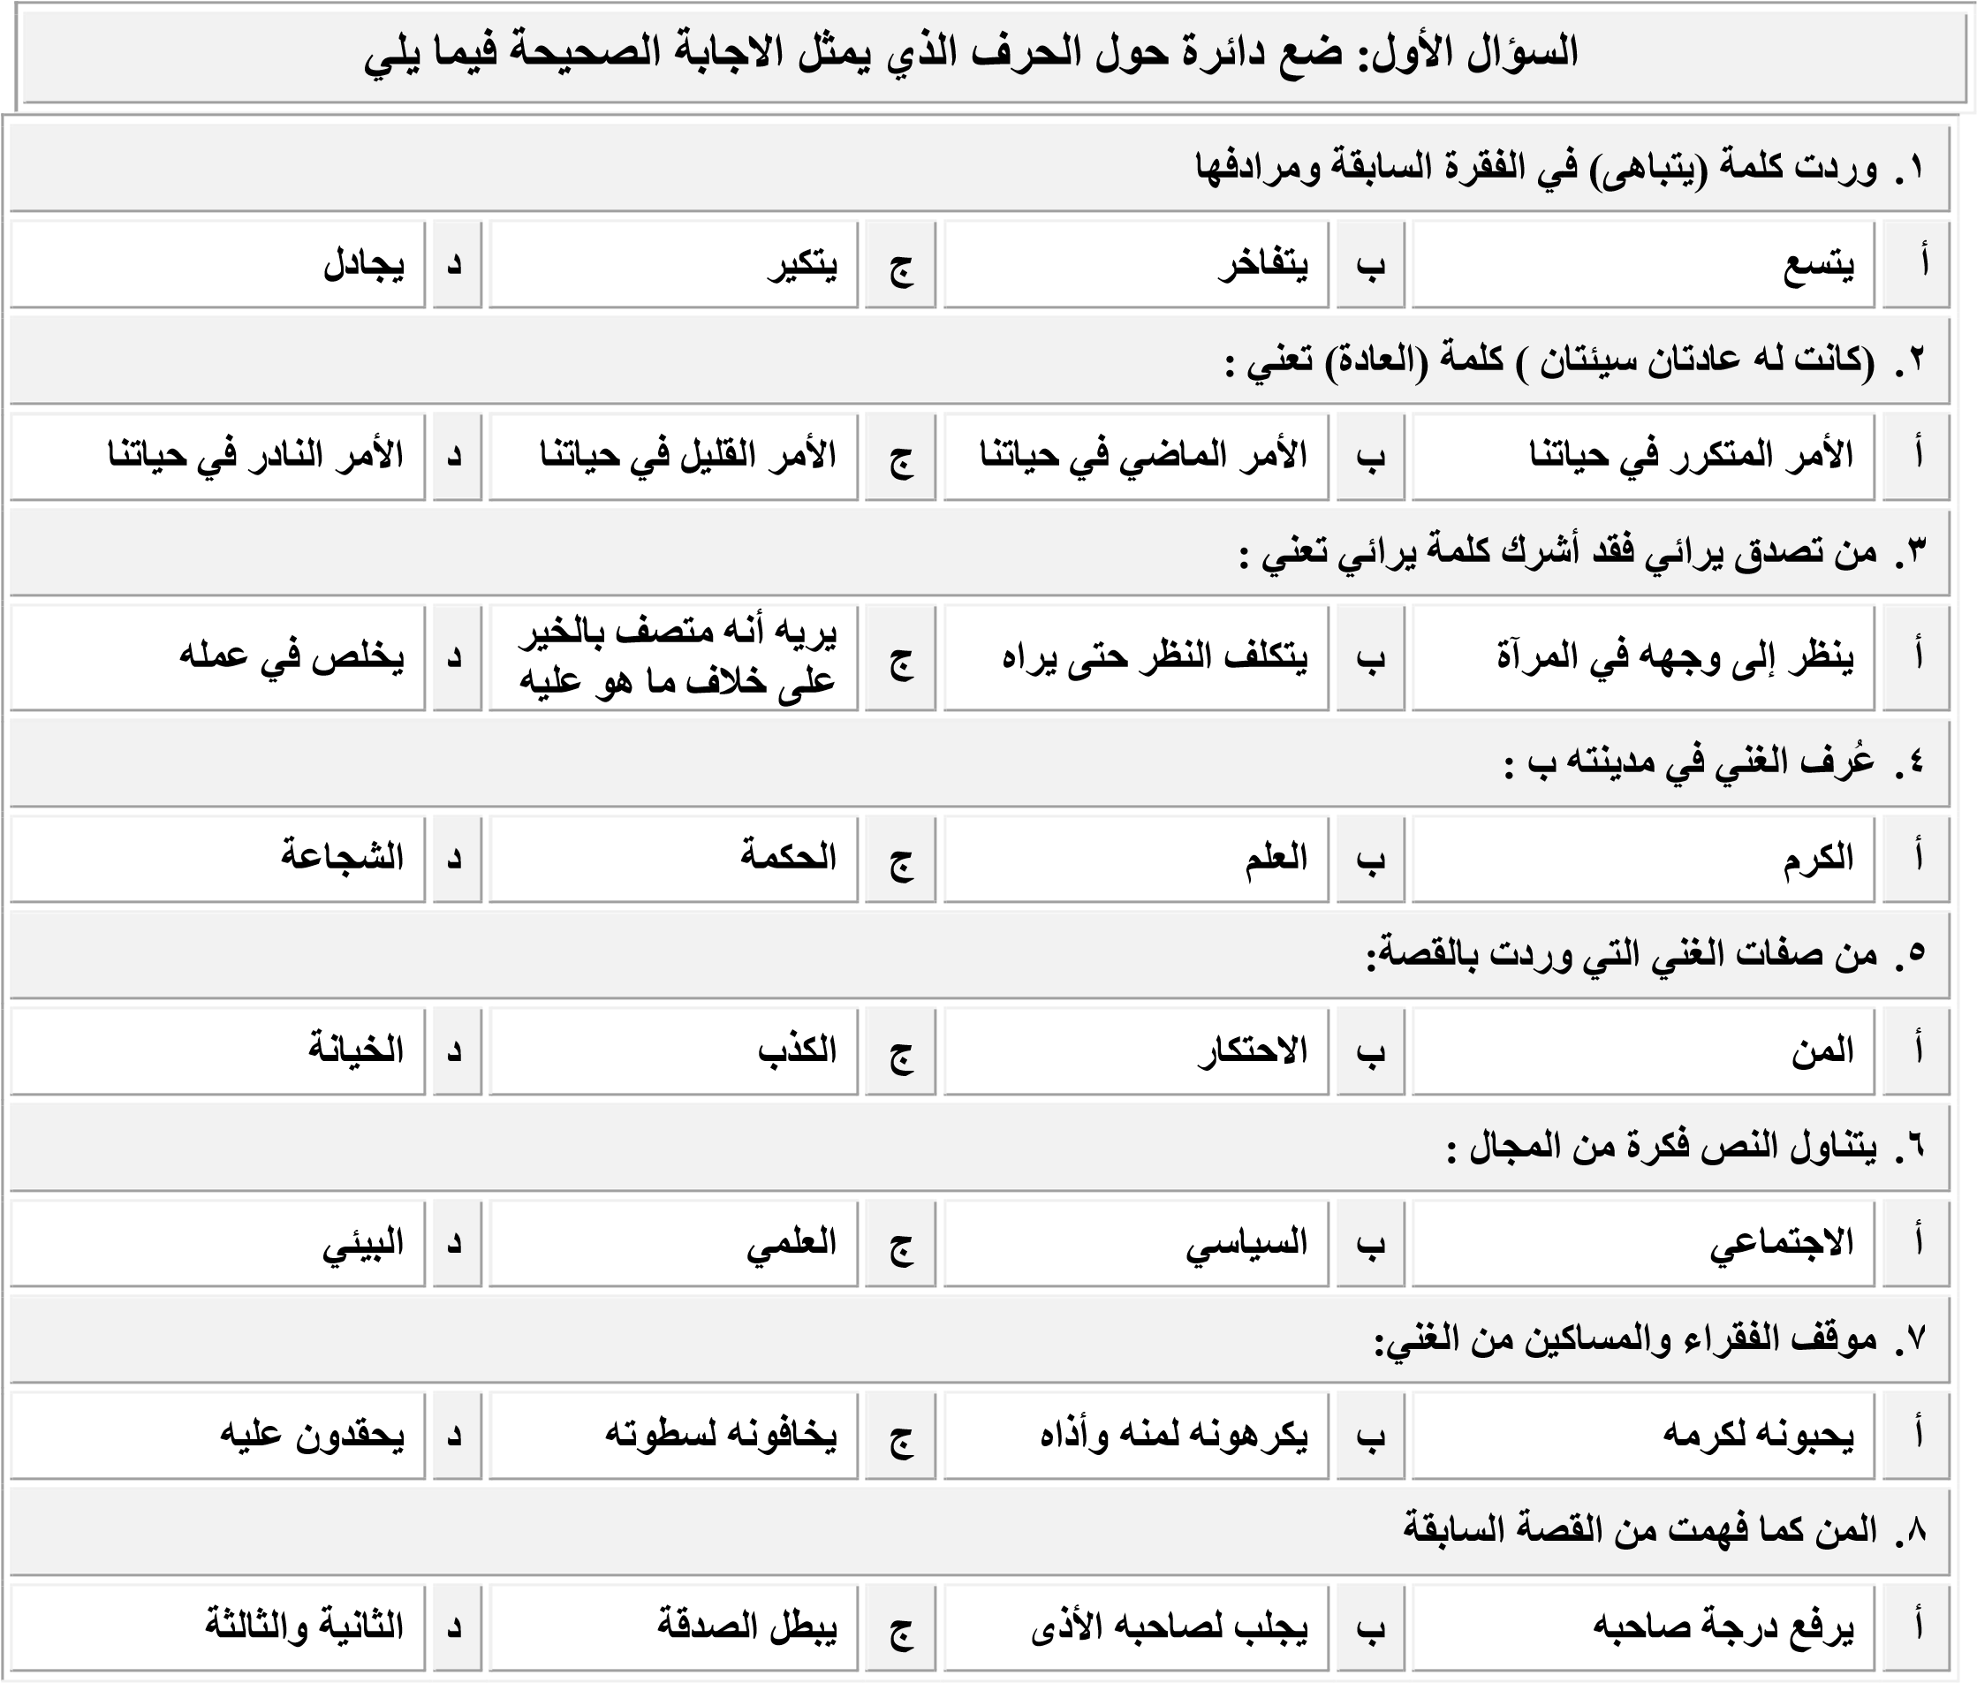

9-أكمل مكان النقط
)أ ( العادتان السيئتان التي تحدثت عنهما الفقرة هما.......................................،..................... .
6
)ب( الصفة التي تقرب صاحبها من الله وتجعل عمله مقبولا وهي مغايره لما يفعله الغني ه ي ............................... ثانيا الصنف اللغوي: ضع علامة ) √( أمام العبارة الصحيحة وعلامة) ×( أمام العبارة غير الصحيحة
- صباحًا مساء ليلاً شهرًا الأسماء السابقة ظرف زمان ) (
- ظرفا الزمان والمكان اسمان مجروران على الظرفية ) (
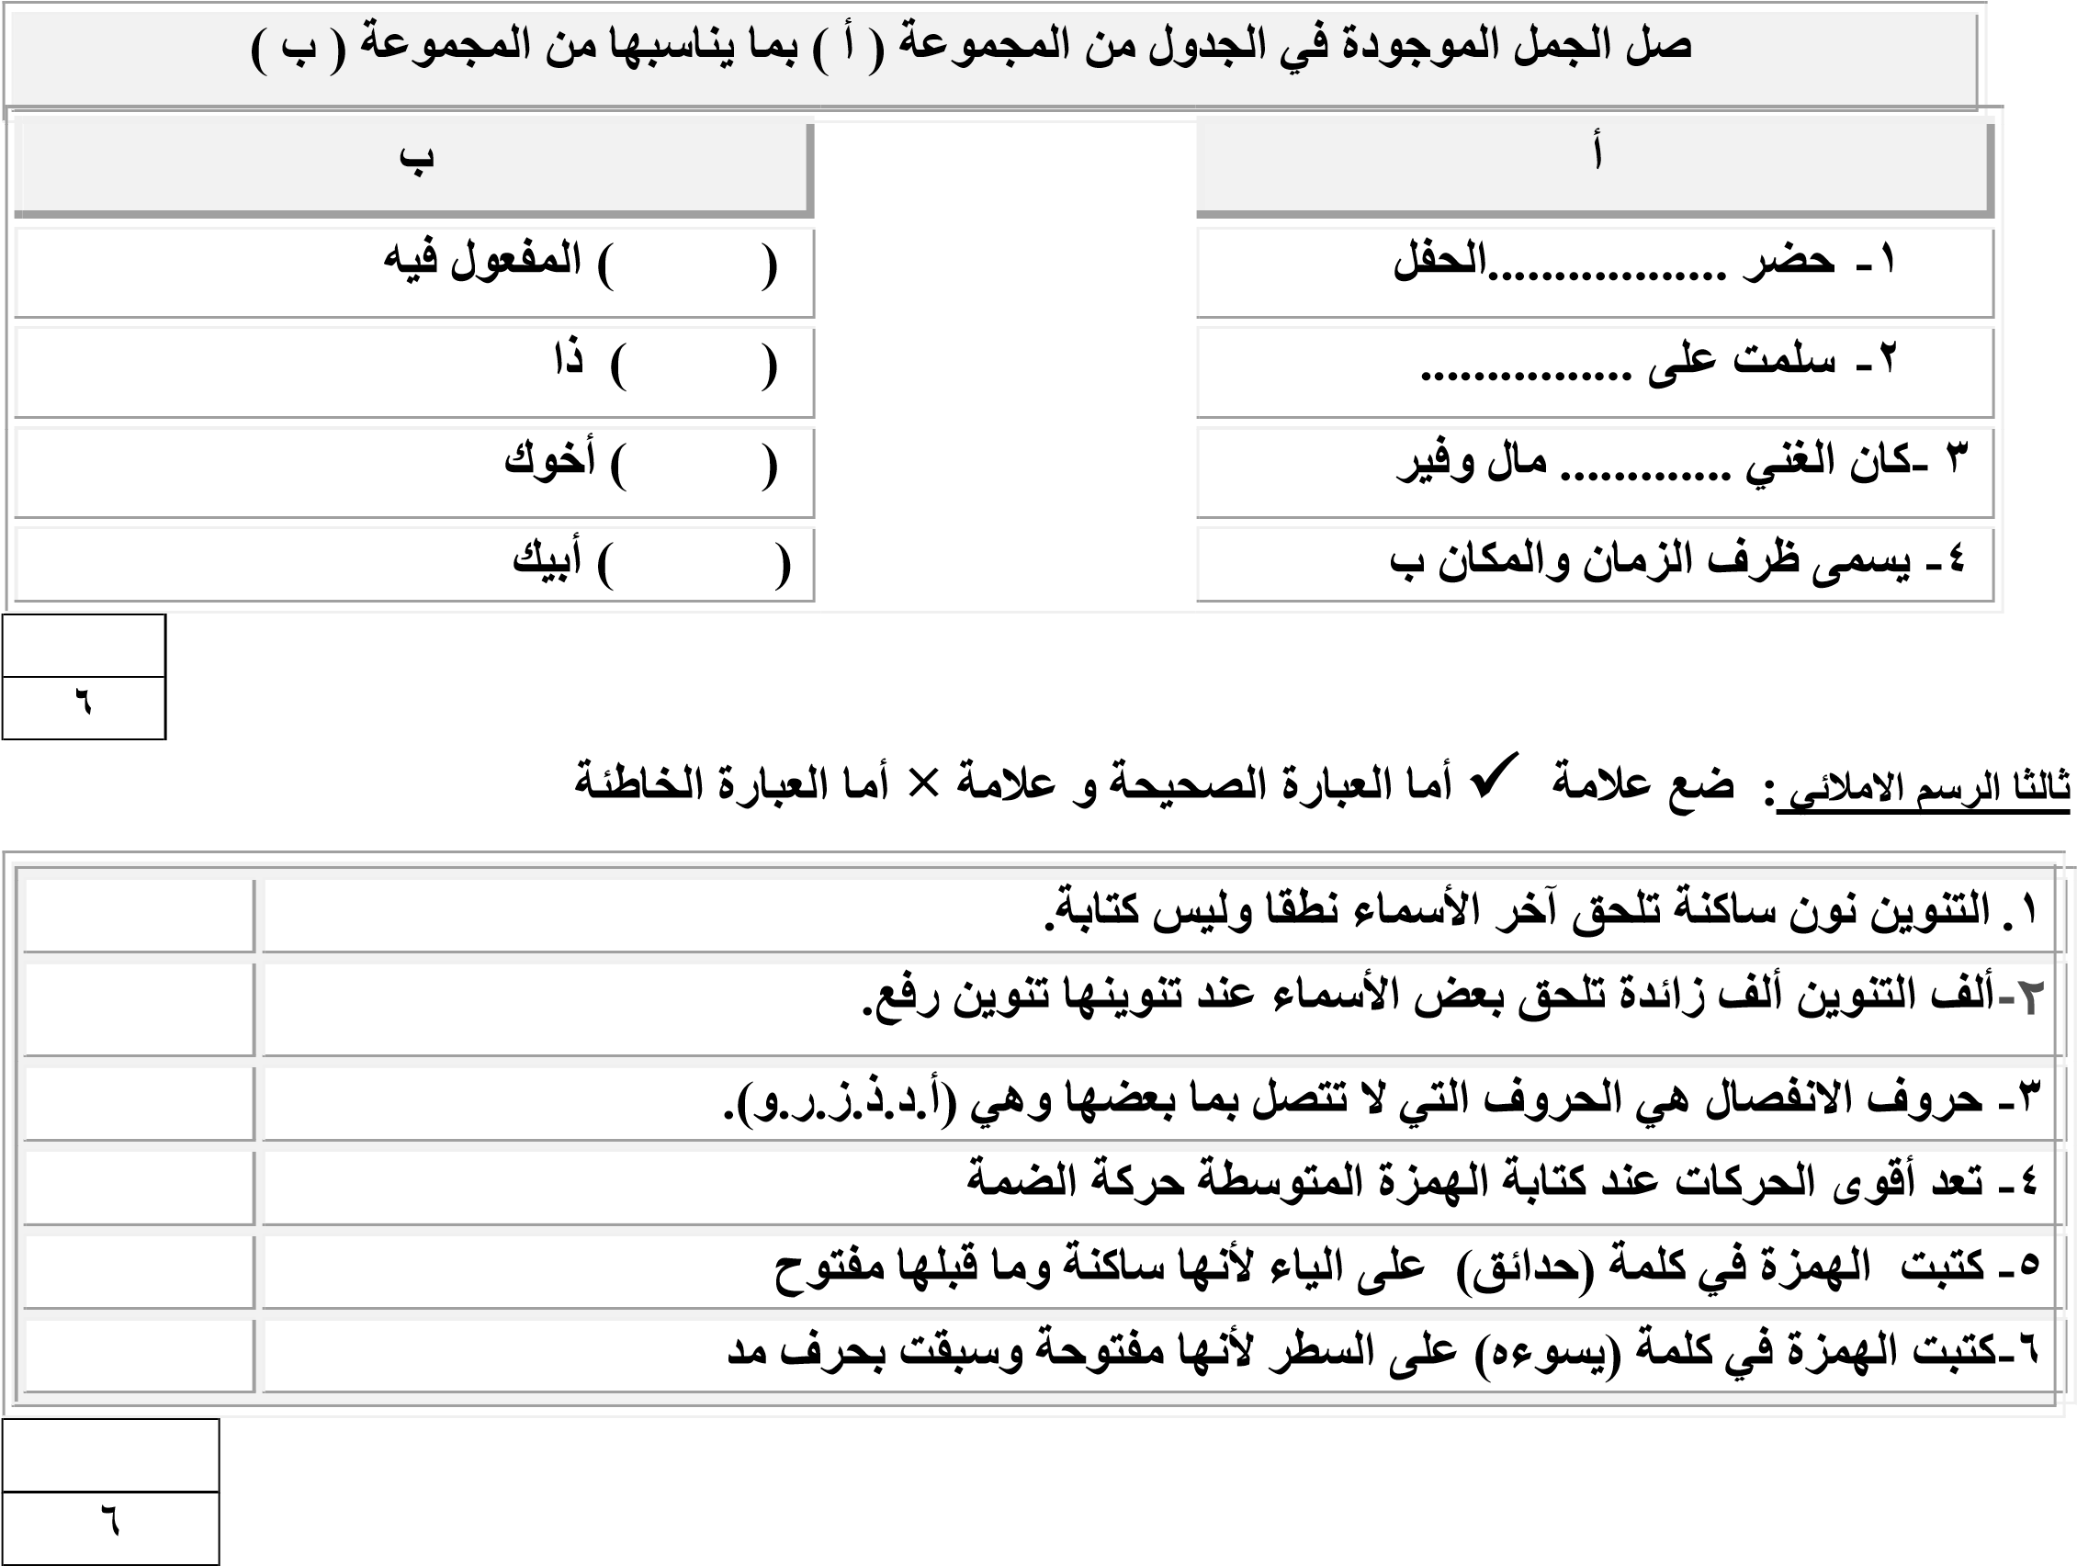

رابع ا الأسل وب اللغوي : ضع الكلمات الموجودة في الجدول التالي في الفراغ المناسب
 | لا | لم | لن | ما | لا | ليس
1. ................. نافية لا عمل له ا
2. ................... نافية للجنس ويأتي بعدها الاسم منصوبا
3. ........... فعل ناسخ من أخوات كان ترفع المبتدأ وتنصب الخب ر
4. ............... حرف جزم يفيد نفي حدوث الفعل في الزمن الماضي ويأتي بعده الفعل المضارع مجزومًا
5. ............... حرف نصب يفيد نفي حدوث الفعل في المستقبل ويأتي بعده الفعل المضارع منصوبًا
6. ................. حرف نفي يفيد نفي حدوث الفعل في الماضي والمستقبل ويدخل على الجملة الفعلية

خامساً الوظيفة النحوية ضع دائرة حول الحرف الذي يمثل الاجابة الصحيحة فيما يل ي
8
 |  |  | 1-كتب التلميذ الدرس ليلاً ، الفاعل في الجملة السابقة
كتب |  | د | الدرس | ج | ليلا | ب | التلميذ | أ
 |  |  | 2- يأتي الفاعل :
جميع ما سبق |  | د | ضميرًا مستترًا | ج | ضميرًا بارزًا | ب | اسمًا ظاهرا | أ
 |  |  | 3- من علامات الرفع للاسم إذا وقع فاعلا الضمة وذلك إذا كان :
الثانية والثالثة معا |  | د | من الأسماء الخمسة | ج | جمع مذكر سالم | ب | مفردا | أ
 |  |  | 4 – فهمنا الدرس جيًدًا ، الفاعل في الجملة السابقة جاء على صورة:
ضمير ظاهر |  | د | ضمير مستتر | ج | اسم اشارة | ب | اسم ظاهر | أ
 |  |  | 5- يحذف الفاعل من الجملة الفعلية وذلك ل:
جميع ما سبق |  | د | الرغبة في اخفائه للإبهام | ج | الجهل به | ب | العلم به | أ
 |  |  | 6- يأتي نائب الفاعل بعد فعل .................. ويأخذ اعراب الفاعل
معرباً |  | د | مبنيًا للمجهول | ج | مبنيَا فقط | ب | مبنيًا للمعلوم | أ
 |  |  | 7- يبني الفعل المضارع وذلك ب........... أوله و............. قبل أخره
ضم -فتح |  | د | ضم - كسر | ج | فتح -ضم | ب | كسر -فتح | أ
 |  |  | 8-)وخُلق الانسان ضعيفًا( ما تحته خط فيما سبق موقعه الاعرابي
نائب فاعل |  | د | اسم مجرور | ج | مضاف اليه | ب | فاعل | أ

4

سادسا : الرسم الكتابي : ضع دائرة حول الحرف الذي يمثل الاجابة الصحيحة فيما يل ي
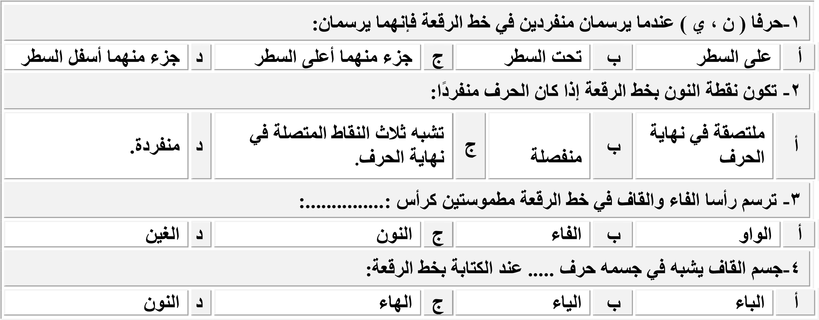

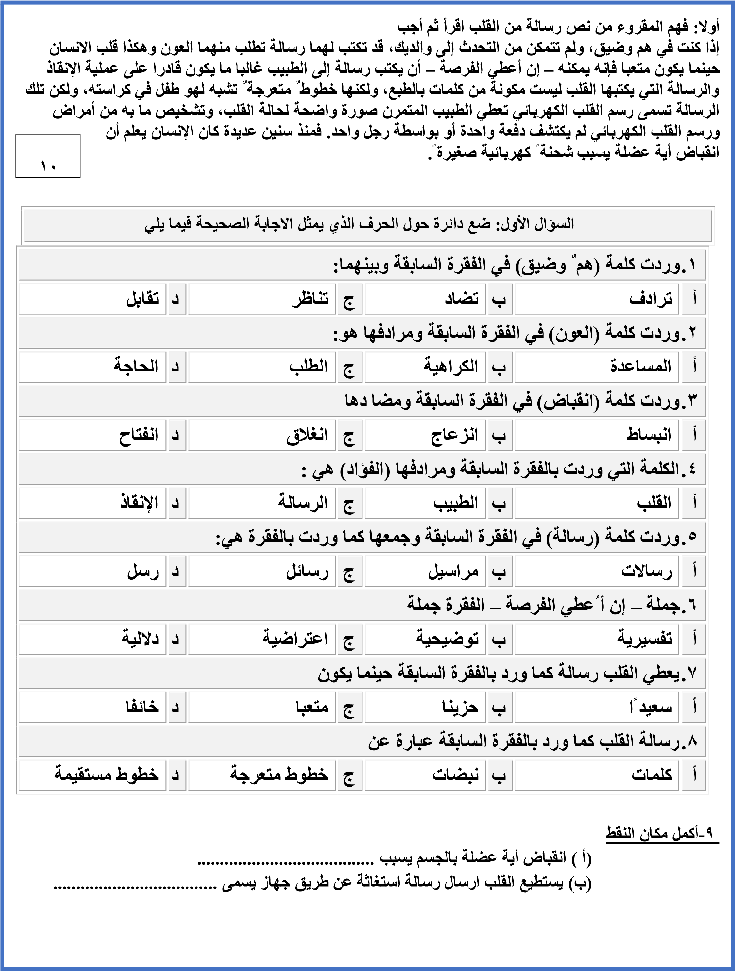
ً ً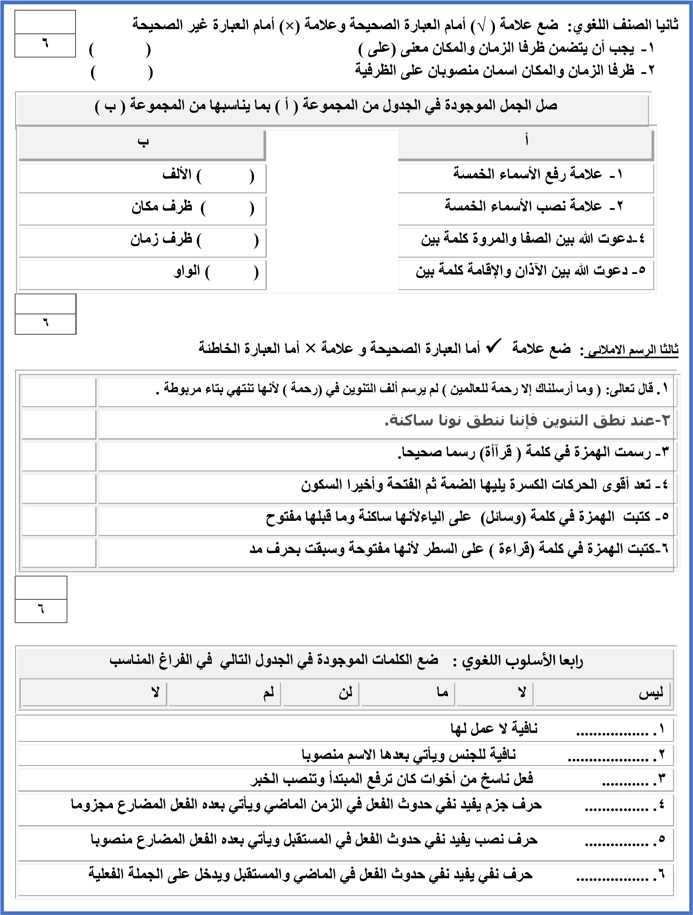

8
خامساً الوظيفة النحوية ضع دائرة حول الحرف الذي يمثل الاجابة الصحيحة فيما يل ي
 | 1-شرب الطفل اللبن ساخنًا ، الفاعل في الجملة السابقة
 | ساخنًا |  | د | شرب | ج | اللبن | ب | الطفل | أ
 | 2- يأتي الفاعل :
 | جميع ما سبق |  | د | ضميرًا مستترًا | ج | ضميرًا بارزًا | ب | اسمًا ظاهرا | أ
 | 3- من علامات الرفع للاسم إذا وقع فاعلا الواو وذلك إذا كان :
 | الثانية والثالثة معا |  | د | من الأسماء الخمسة | ج | جمع مذكر سالم | ب | مفردا | أ
 | 4 – نحن السعوديين نسعى لتطوير التقنية في بلادنا ، الفاعل في الجملة السابقة جاء على صورة
 | ضمير ظاهر |  | د | ضمير مستتر | ج | اسم اشارة | ب | اسم ظاهر | أ
 | 5- يحذف الفاعل من الجملة الفعلية وذلك ل:
 | جميع ما سبق |  | د | الرغبة في اخفائه للإبهام | ج | الجهل به | ب | العلم به | أ
 | 6- يأتي نائب الفاعل بعد فعل .................. ويأخذ اعراب الفاعل
 | معربًا |  | د | مبنيًا للمجهول | ج | مبنيَا فقط | ب | مبنيًا للمعلوم | أ
 | 7- يبني الفعل المضارع وذلك ب........... أوله و............. قبل أخره
 | ضم -فتح |  | د | ضم - كسر | ج | فتح -ضم | ب | كسر -فتح | أ
 | 8-)وخُلق الانسان ضعيفًا( ما تحته خط فيما سبق موقعه الاعرابي
 | نائب فاعل |  | د | اسم مجرور | ج | مضاف اليه | ب | فاعل | أ
سادسا : الرسم الكتابي : ضع دائرة حول الحرف الذي يمثل الاجابة الصحيحة فيما يل ي
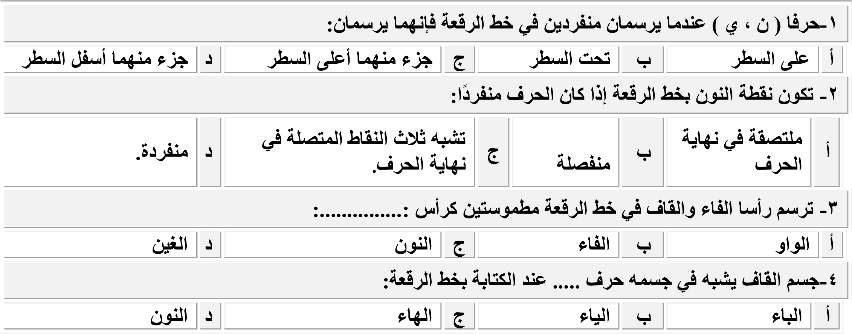
 | 4
 | السطر

